**0621**

인덱스

조회 속도를 빠르게 한다.

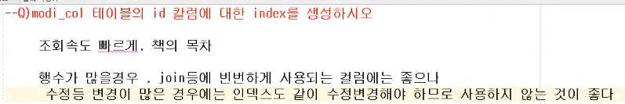



도스 모드 sqlplus hr/hr

Set timing on

SELECT e.salary 급여, d.department_name 부서명

FROM employees e LEFT OUTER JOIN departments d

ON (d.department_id = e.department_id)

WHERE e.salary > 2000;

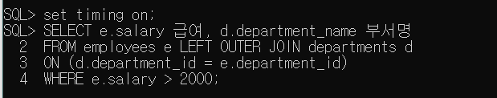

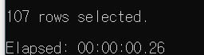



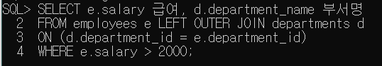





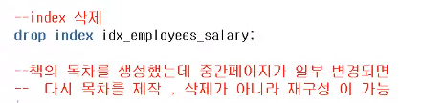



목차를 재구성한 것.



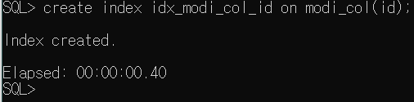

 사용자가 소유한

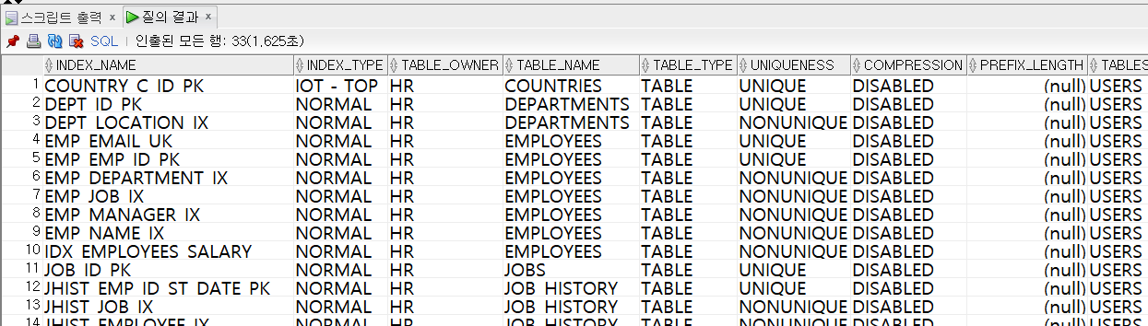

 사용자가 소유한 인덱스 테이블. 이 인덱스가 어느 테이블의 어느 컬럼에 있는지 알려준다.

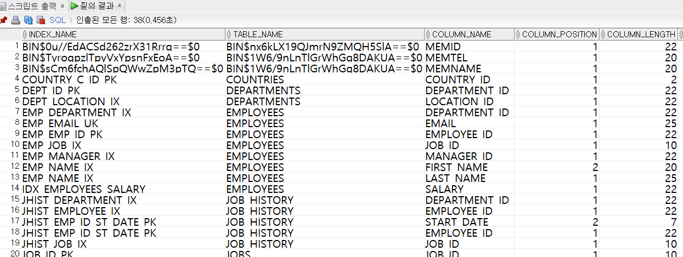



PK가 되려면 PK가 인덱스가 되어야 한다.

따라서 인덱스 테이블로 조회했을 때 같이 나오게 된다.





새 접속 – name 아무거나, 접속자 명 sys as sysdba . 암호 1234

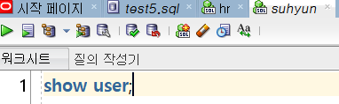



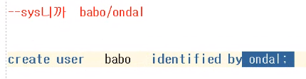

아이디, 비밀번호

Sys는 oracle database admin이다. db생성과 삭제가 가능하다.

System는 admin과 비슷한 기능을 가지고 있지만, db생성을 못한다.

유저 목록에 있는데 babo babo ondal로 접속을 못하는 이유는?

User 생성 후 접속 권한을 줘야 하기 때문이다.



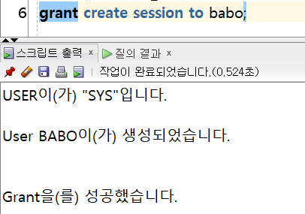

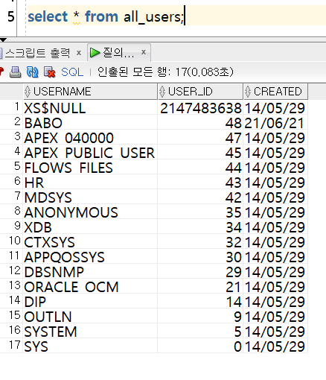

딕셔너리에서 모든 유저 정보를 가지고 온다.



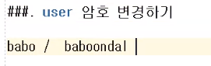



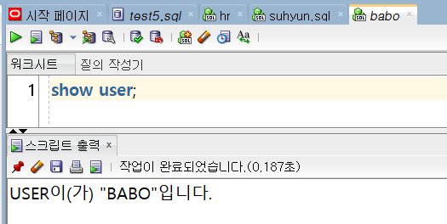



Sys 접속에서 해야 한다.

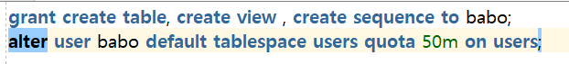

Grant

 권한을 준 sys에서 권한 준 것을 취소해야 한다.





Babo가 user로 된 것을 확인하고, show users. 해당 sql에서 다음 명령어를 수행하도록 한다.



오류 없이 완료된다.

hr에서 select * from modi_col; 을 실행시키면 위의 value가 들어간 것을 확인할 수 있다.

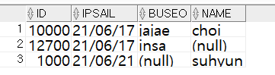

유저를 여럿 만들고, 권한을 줄 수 있다. 실무에서.



sys에서 babo에게 insert 권한 준 것 만을 취소한다.

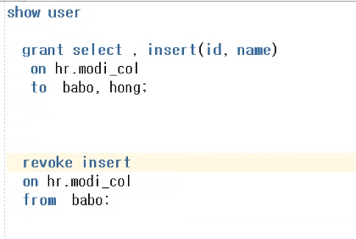





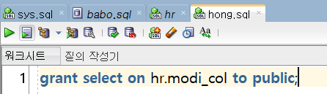

Hong 입장에서 부하 직원들에게 접근할 수 있는 권한을 준다. Public.

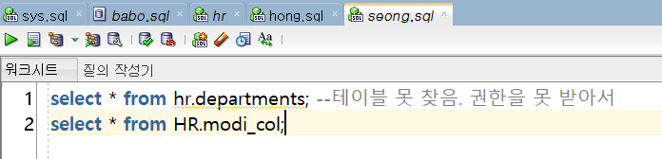

아래의 명령어 수행 시 값을 잘 가져온다.

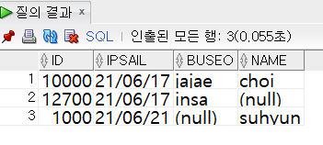

 hong으로부터 권한을 취소한다.

처음 권한 준 것을 취소하면 나머지 연결된 권한들도 취소된다.

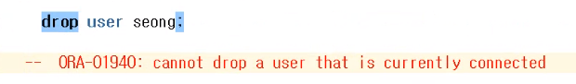

연결을 해제하고 위의 명령어를 다시 실행시키면 유저가 삭제된다.



딕셔너리에 있는 정보까지 모두 날려버린다.

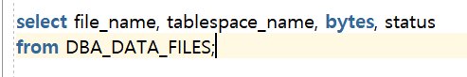

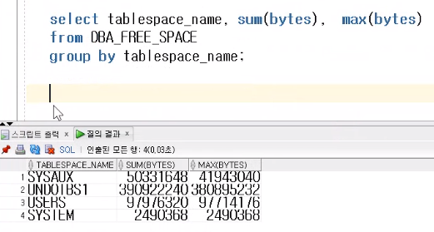

모든 공간의 합, 가장 큰 공간

Program

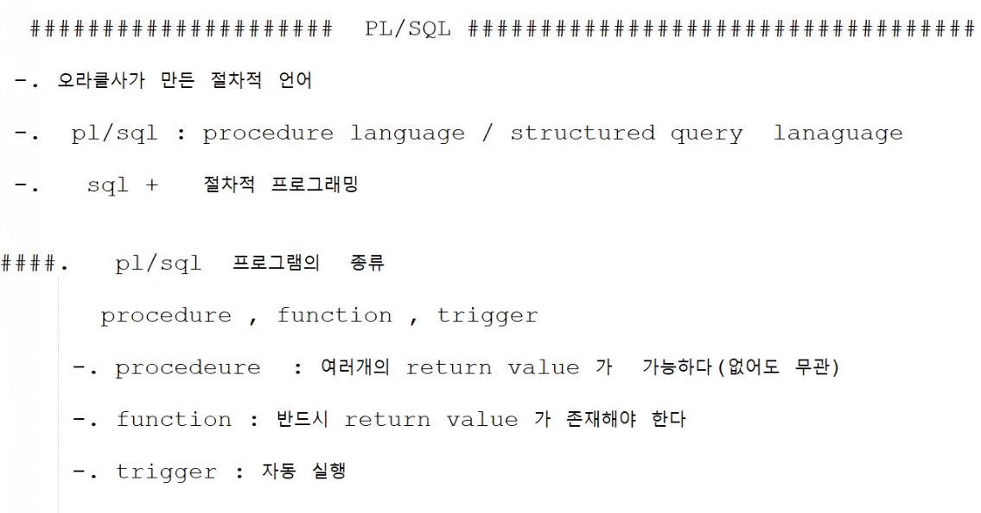

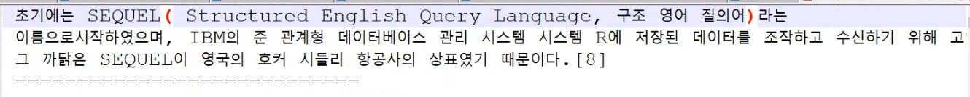

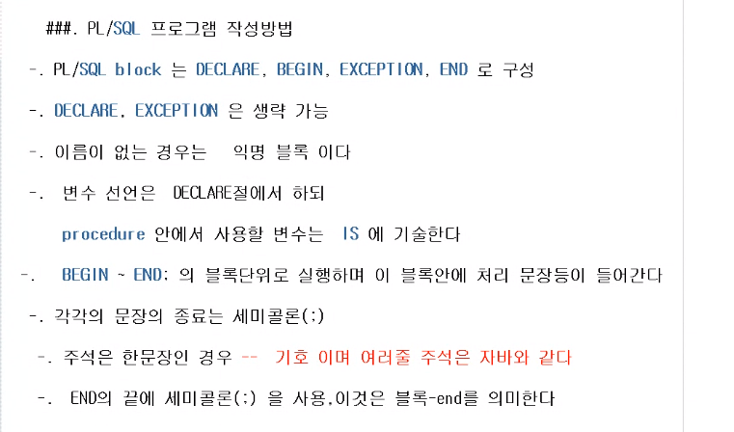

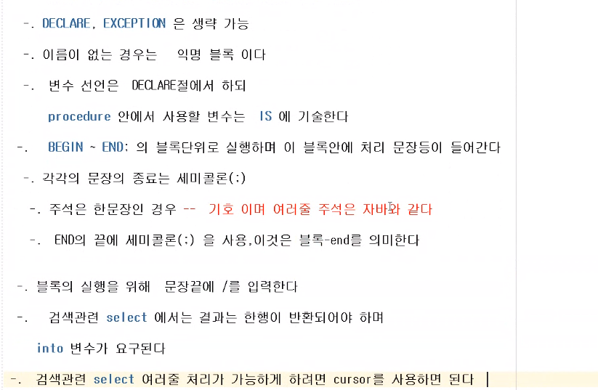

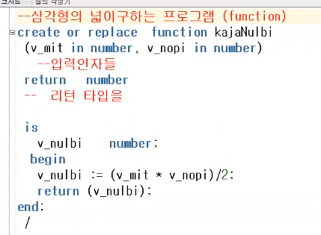

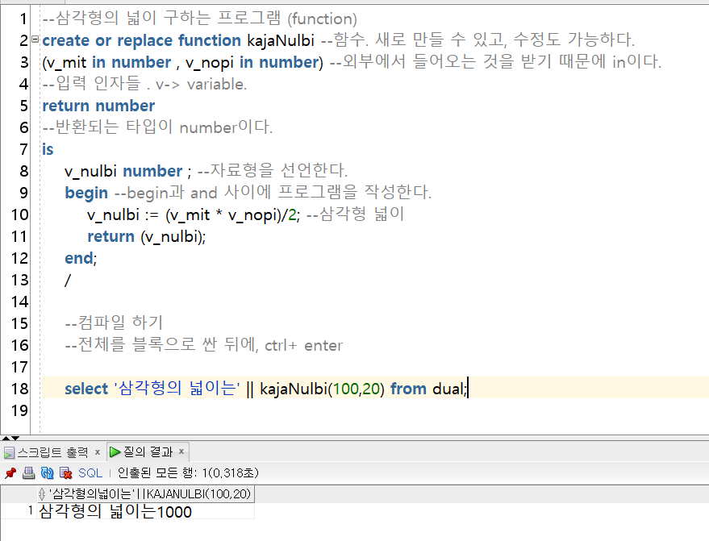

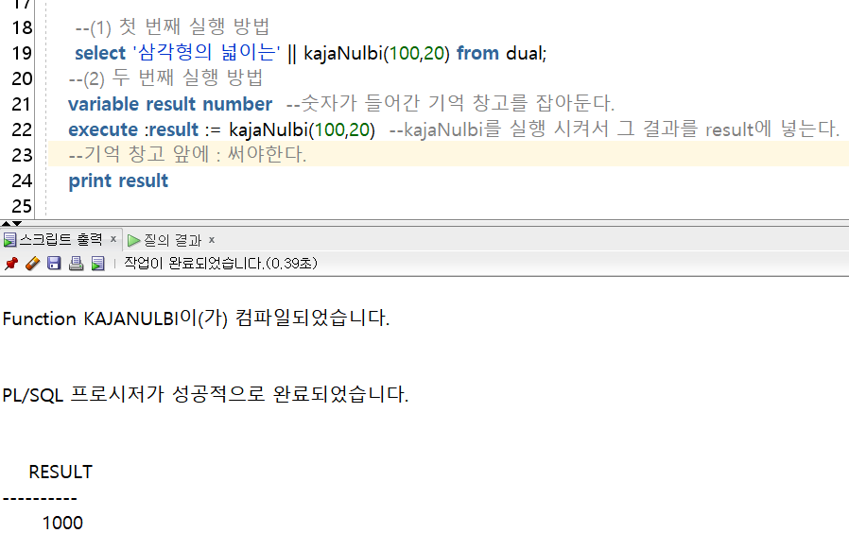

0622

Sqlplus hr/hr 로 cmd에서 접근

create or replace function kajaNulbi

(v_mit in number , v_nopi in number)

v-> variable.

return number

is

v_nulbi number ;

begin

v_nulbi := (v_mit * v_nopi)/2;

return (v_nulbi);

end;

/

--(1) 첫 번째 실행 방법

select '삼각형의 넓이는' || kajaNulbi(100,20) from dual;

--(2) 두 번째 실행 방법

variable result number

execute :result := kajaNulbi(100,20)

print result

주석지우고, start 경로\sam.sql 하면 바로 실행된다.

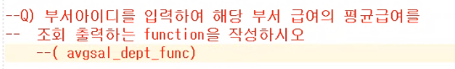

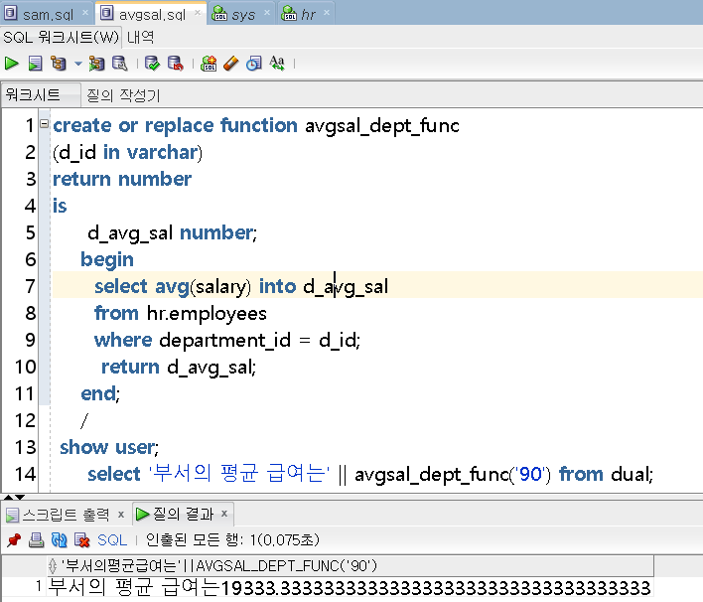

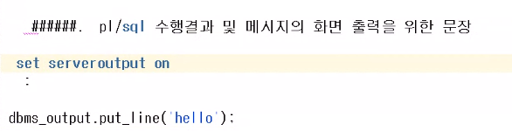

자바의 sysout이다.

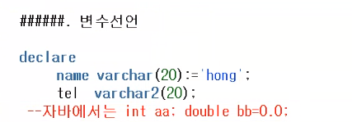

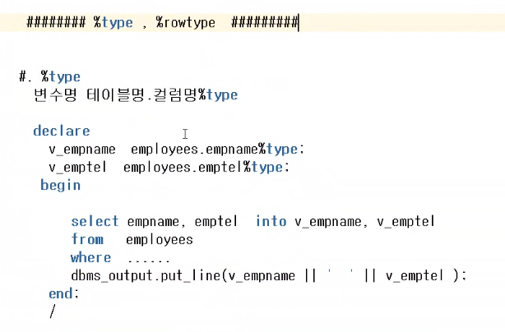

Declare는 기억창고를 선언

테이블명.칼럼명%type 해당 테이블의 해당 칼럼의 길이, 타입과 똑같이 잡는다.

|| 접속 연산자

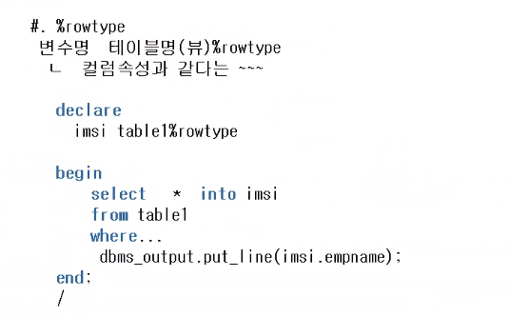

테이블명이나 뷰명

Imsi 테이블과 table1은 같은 테이블이다.



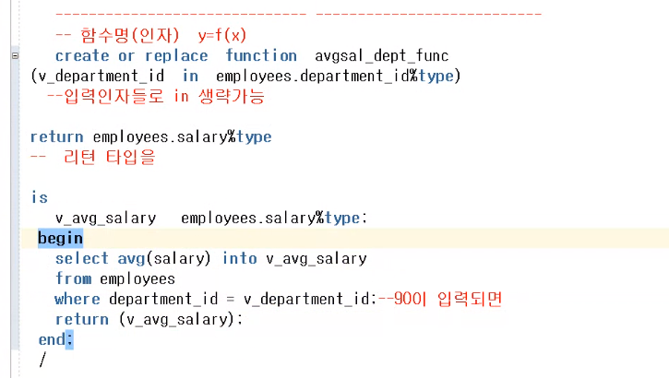

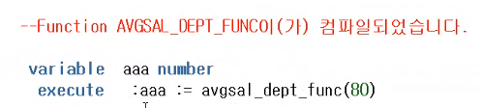

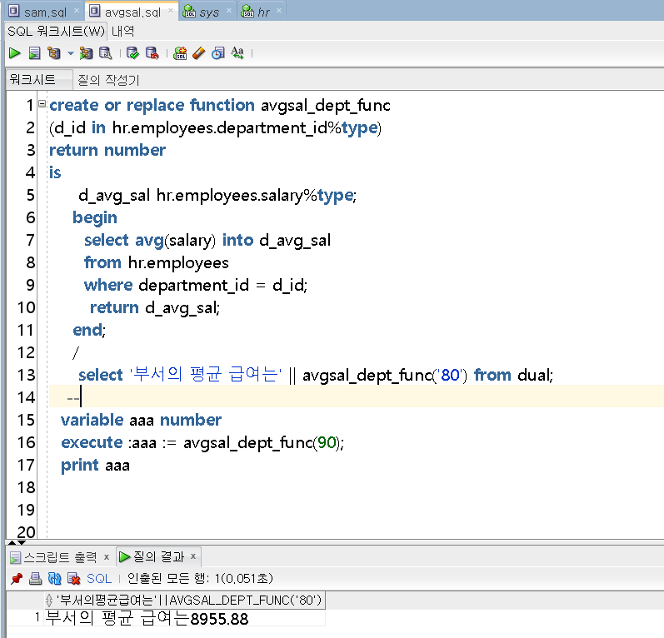

**지구 몸무게를 입력 받아 달에서의 몸무게를 구하는 프로그램.**

**단, 달의 몸무게는 지구의 1/6**

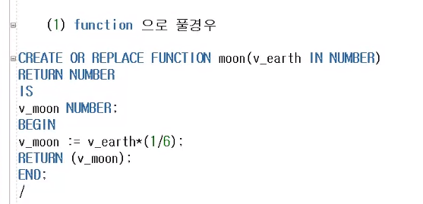

프로시저로 풀이

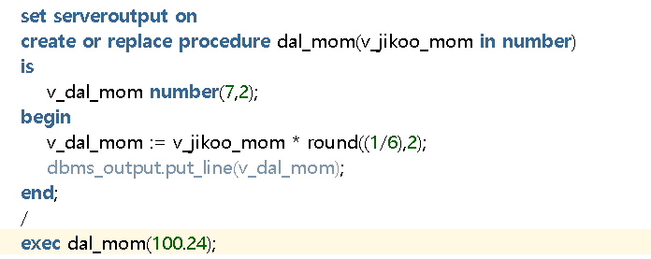



프로시저는 함수가 아니라 하나의 프로그램이다.



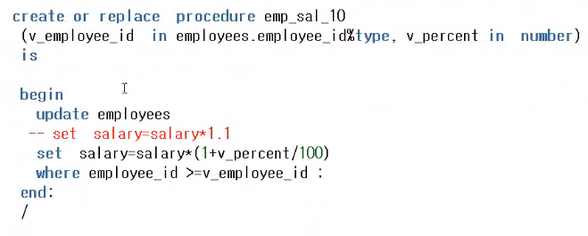

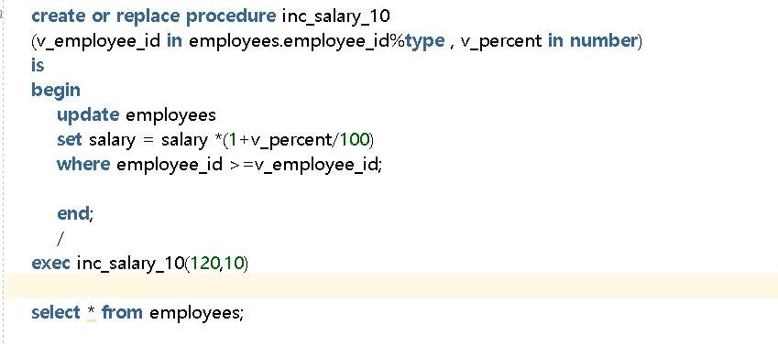

결과가 하나가 나오는 게 아니기 때문에 dbms_output.put_line 를 쓰기가 애매하다.

exec으로 실행시키고, select* 로 조회한다.



프로그램명 없이 만드는 경우 declare.

보통은 is

내부에서 받아서 사용하는 것이 is 안의 변수들

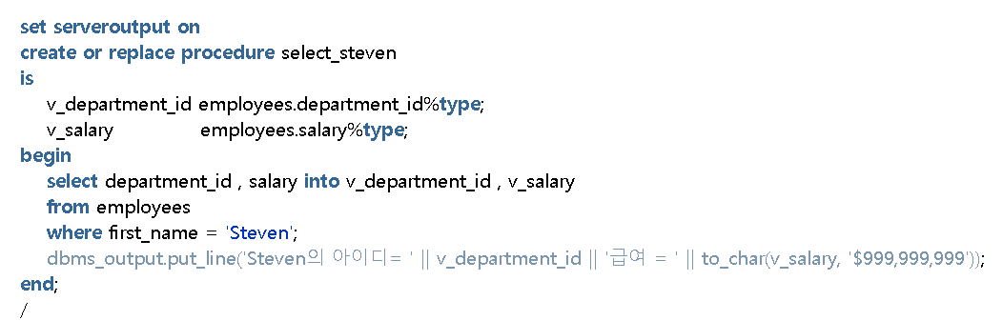



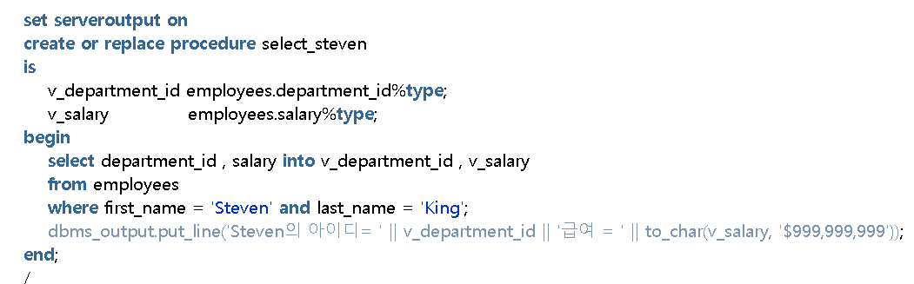



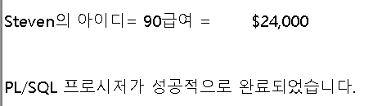

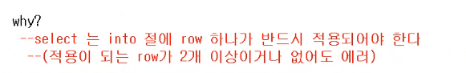

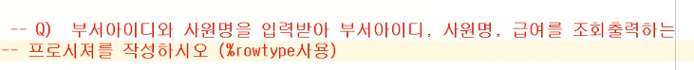

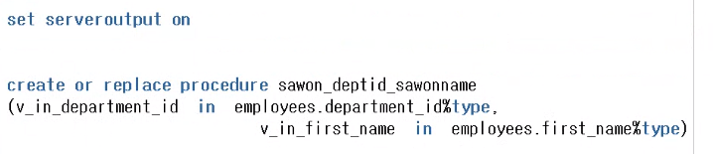

---

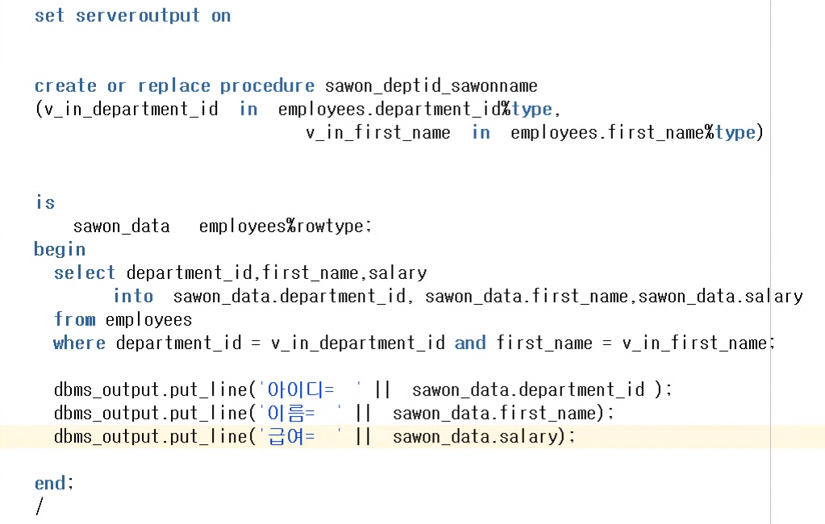

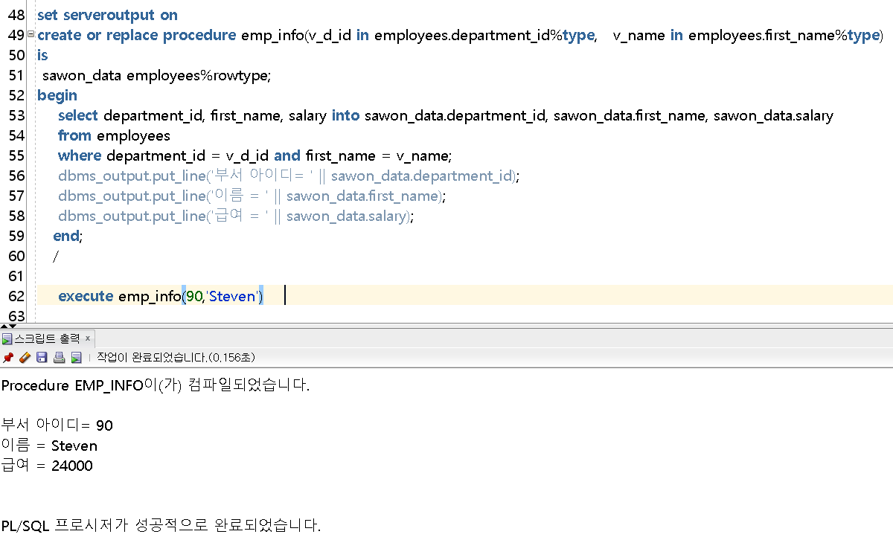



Is 초기치를 주는 것.

Cursor 종이 박스 . 종이 박스에 넣을 select 문.

답이 여러 개 나오는 프로그램은 cursor를 써야 한다.

Cursor를 만들어 놓으면 , 모든 처리 결과가 cursor로 들어간다.

Cursor가 끝난 후 뚜껑을 열어서 open. 하나씩 끄집어 낸다.

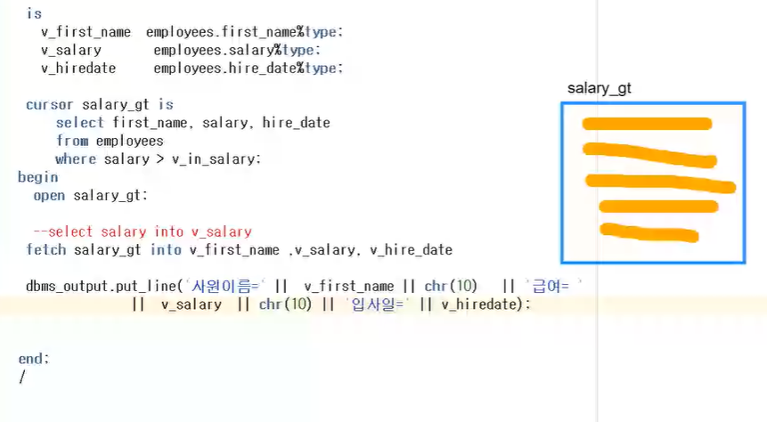CHR(10) 줄바꿈.

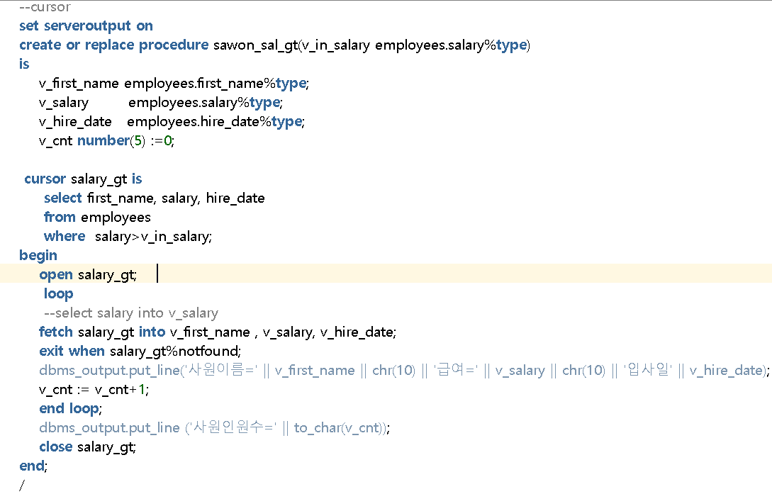

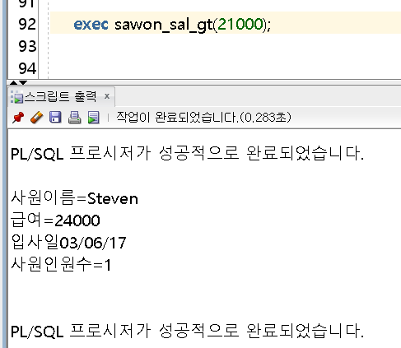

**Trigger**

Insert, update, delete 가 어떤 테이블에 발생했을 때 DML. 자동으로 수행되는 것.

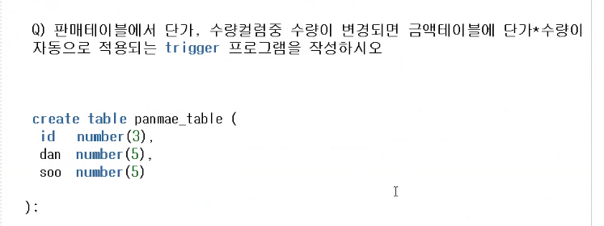

계산 트리거를 만든 것인데, 판매 테이블이 변경되면 트리거가 작동된다.

